Тематическая неделя во второй младшей группе
с 20 апреля по 24 апреля 2020 года "Транспорт. ПДД»

1. Родителям рекомендуется:
- продолжать формировать представления детей о различных видах транспорта (грузовик, легковой автомобиль, автобус, самолет);
- формировать навык дифференциации транспорта по назначению: грузовой, пассажирский; побуждать дошкольников различать основные части транспорта: кузов, кабину, колеса, крылья, руль, штурвал;
- познакомить детей с понятием «светофор»;
- уточнить представления детей об обозначении цветов светофора (красный, желтый, зеленый);
- закрепить правила перехода проезжей части;
- обогатить словарь детей по теме;
- развивать речь детей, мышление, память, внимание, наблюдательность, ориентировку в окружающем, быстроту реакции;
- воспитывать умение быть вежливыми, внимательными друг к другу, уважение к профессии шофера.

2. Совместно с ребенком рассмотреть на иллюстрациях
различные виды транспорта.

3. Загадку о транспорте.

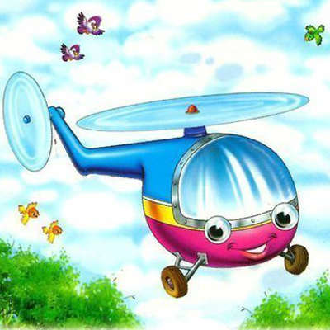
— Я похож на стрекозу,
Вечно что-нибудь везу!
Я кружу под облаками,
Над лесами и горами
Совершая перелёт.
Называюсь… (Вертолёт)!

*****

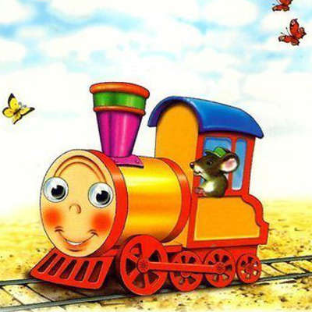
— Я стучу, стучу, стучу,
Далеко тебя качу!
А над речкой, на мосту
Просигналю всем «Ту-ту!»
На вокзал тебя привёз.
Знаешь, кто я?… (Паровоз)!
*****

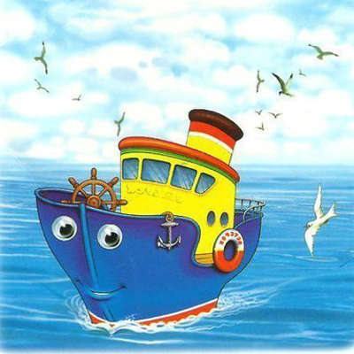
— Море, чайки, корабли
Слышат мой гудок вдали.
Порт остался за кормой,
Долгим будет путь домой.
Гордо я плыву вперёд!
Моё имя – … (Пароход)!
*****

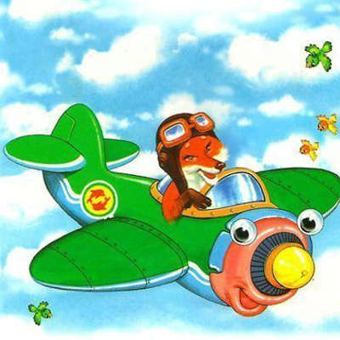
— Я, как птица, вверх взмываю,
Океан перелетаю!
Облака плывут кругом,
Крылья блещут серебром –
Кто, скажи, я? … (Самолёт)!
*****

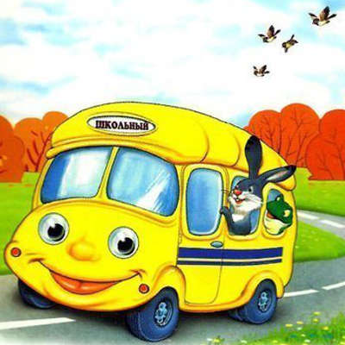
— Отвезу, куда хотите,
Только вы билет купите!
За рулём сидит шофёр,
И гудит во мне мотор,
Фары круглые, как глобус –
Называюсь я… (Автобус)!
*****

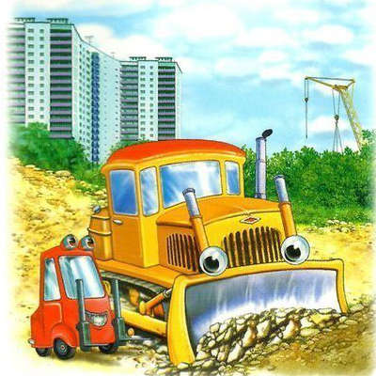
Если нам нужна площадка
Ровная, как озеро,
Мы её расчистим гладко
С помощью… (Бульдозера)!
*****

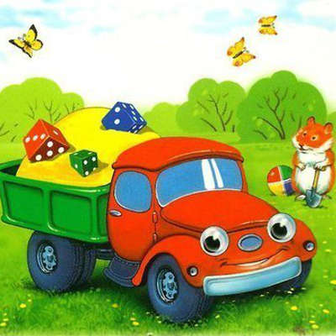
— Я рабочая машина –
Вот мой кузов и кабина.
Я тяжёлый, я большой,
Знаешь, мощный я какой!
Грузы я возить привык.
Кто, скажи, я?… (Грузовик)!
*****

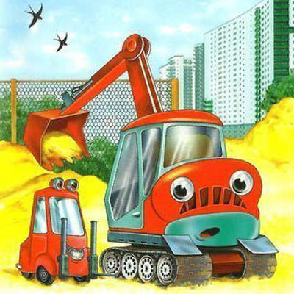
Там, где был большой курган,
Нужно вырыть котлован!
Да! Работы многовато…
Тут поможет… (Экскаватор)!
*****

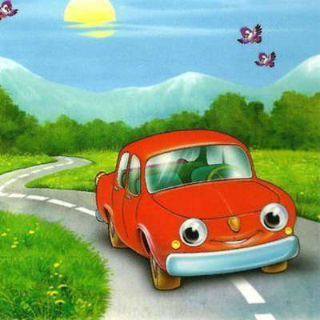
— Я блестящая такая
И, конечно, легковая.
По дороге мчусь стрелой –
Не угнаться вам за мной!
У меня есть руль и шины,
Как зовут меня?… (Машина)!
*****

4. Дидактическая игра «Подбери признак»: машина (какая?) –
..., самолет (какой?) - ....

5. Предложить ребёнку выучить стихотворение.
Шла по улице машина, шла машина без бензина,
Шла машина без шофера, без сигнала светофора,
Шла, сама куда не зная, шла машина заводная.

6. Предложите ребёнку выложить изображение из палочек.
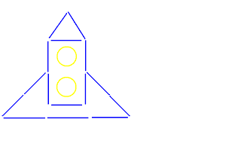

План работы на неделю:
Понедельник
Формирование представлений об окружающем мире
- Беседа: «Что такое светофор? Зачем нужен светофор?»
Цель: дать понятие о светофоре, о сигналах светофора, о его назначении.
Вторник
- ФЭМП
Предложить детям поиграть в игру «Поставь машину в гараж»,
Цель: Упражнять детей в различении предметов по величине, умение соотносить по величине гаражи и машины
Среда
- Развитие речи
- Предложить родителям прочитать детям «История про грузовичок».
Цель: Учить детей внимательно слушать произведение, следить за развитием действий, понимать содержание. Учить отвечать на вопросы по тексту.

История про грузовичок
Ирина Ревякина
По идее сказки Д.А. Пентегова
Жил да был грузовичок,
Разрисованный бочок.
По асфальту и просёлкам
Ездил в город и посёлки.
Грузы важные возил.
Торопился что есть сил.
Проезжал и полустанок.
Каждый день там спозаранок
Проносились поезда,
Мчались в сёла, города.
Там был важный светофор:
Переезд! Глуши мотор!
Если по железным рельсам,
Поезд мчится в дали-веси,
Светофора оба глаза
Замигают красным сразу,
Включится сигнал-звонок,
Для машины значит «Стоп».
Если же пути свободны,
Светофор стоит покорно,
Незаметен у дороги,
И глаза его – нестроги.
Поезд дал гудок в пути –
Всё – машинам не пройти.
Это знали все машины,
Тормозили, не спешили.
Грузовик сердился часто:
"Время тратим мы напрасно!
Если поезд далеко,
Проскочу я здесь легко!"
«Разве шутят так, проказник? –
Рассердился старый ГАЗик. –
Вдруг застрянешь ты на рельсах,
Не видать дальнейших рейсов!».
Но не слушался пострел
И однажды не стерпел.
Светофор мигал сердито
Красным светом: «Стоп. Закрыто!».
Но помчался грузовик
Через рельсы напрямик.
Вдруг чихнул его мотор.
И заглох на рельсах он.
«Фыр-фыр-фыр» - пыхтел, старался.
Замолчал мотор и сдался.
Не заводится машина.
Приближается махина:
«Ту-ту-ту! Уйди с пути!
Я могу тебя снести!».
«Помогите, помогите,
Кто-нибудь! Меня спасите!».
Никого. И слишком поздно.
Тормозит, но невозможно
Весь состав остановить.
Что же делать? Как же быть?
Проезжал тут, к счастью, мимо
Самосвал с прицепом длинным.
Прямо сходу, что есть силы,
Носом подтолкнул машину.
С рельс скатился грузовик.
Чуть бедняга не погиб!
А вагоны всё мелькали,
Мощным грохотом пугали.
Ох, и сила! Очень страшно.
Понял грузовик, опасно!
Глупо рисковать собой -
Может кончится бедой!
Да к тому же очень стыдно,
За поступок свой обидно.
Риск – ненужная отвага.
Пострадать мог бедолага!
И запомните, друзья,
Нарушать закон нельзя!

Четверг
- Рисование «Автомобиль»
Задачи: - Учить детей аккуратно закрашивать пространство внутри замкнутой линии (прямые линии сверху вниз и слева направо, не отрывая руки от листа). Самостоятельно выбирать цвет краски для работы.
- Закреплять умение правильно держать кисточку, обмакивать всем ворсом в краску, снимать лишнюю каплю о край баночки.
- Воспитывать самостоятельность и аккуратность при работе с красками.

Пятница
- Аппликация “Светофор»
Цели: Продолжать знакомить детей с работой светофора, о сигналах для людей и машин; учить различать сигналы светофора;
Развивать логическое мышление, внимание детей.
Активизировать в речи детей слова: светофор, пешеходный переход, проезжая часть, тротуар.
Составлять предмет из нескольких частей, соблюдая определённую последовательность.
Воспитывать внимание, навыки осознанного использования знаний правил дорожного движения в повседневной жизни

Подготовила воспитатель Борисова Т.А.

